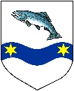OBEC OBORA

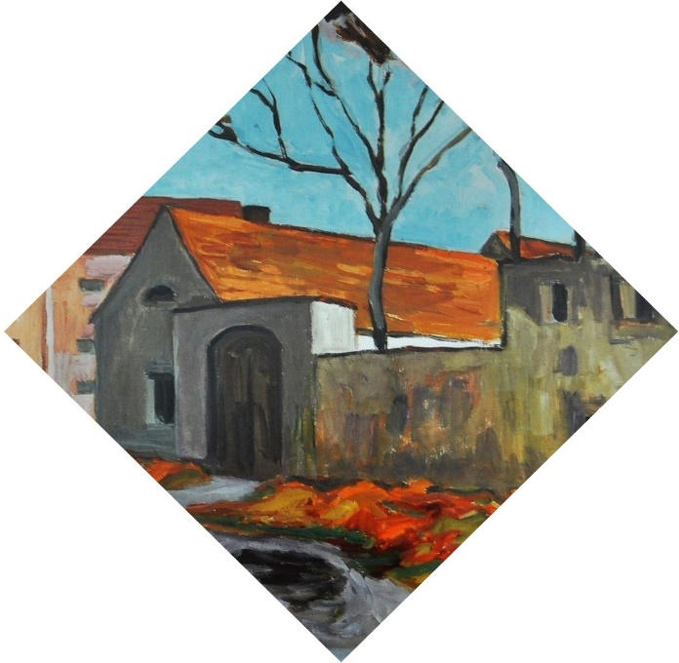 **POZVÁNKA**

sobota 2. srpna 2025

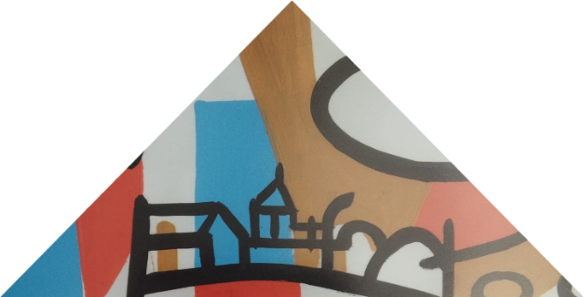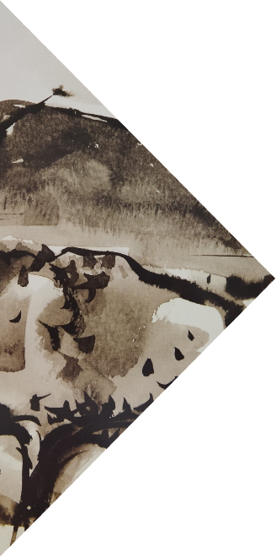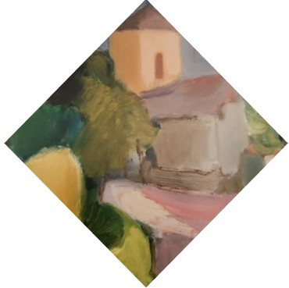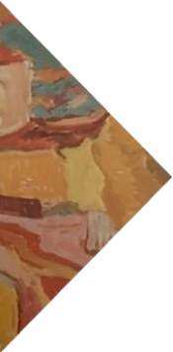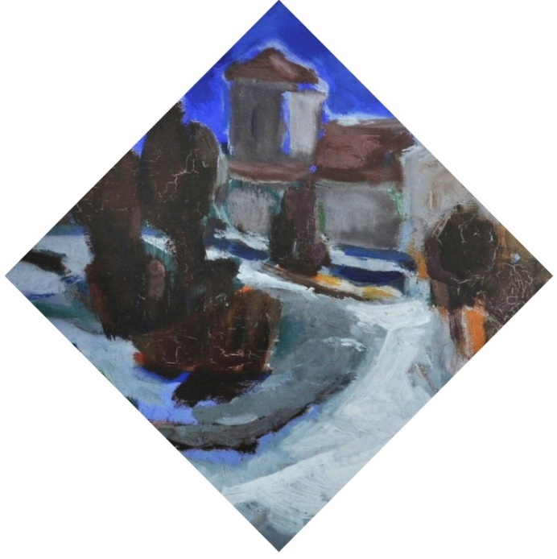zahájení v 11:00 hodin

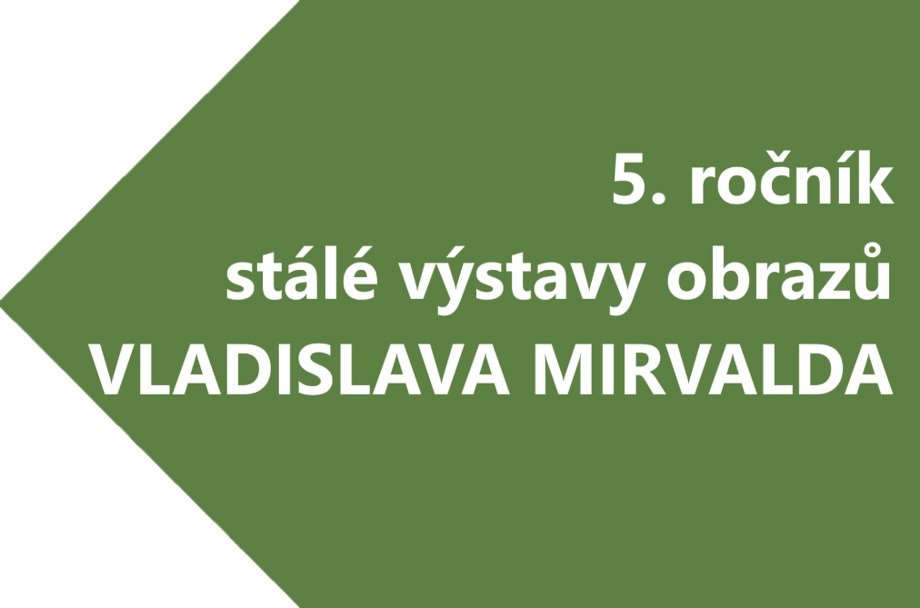Obora čp 26

S RNDr. Věrou Mirvaldovou

Kreativní dílny Mirvaldova Obora V.

v areálu „pod babkami“ u řeky Ohře

výtvarné tvoření s paní D. Stříbrskou

workshop – práce s tužkou podle akademické

anatomie výtvarníka Milana Tótha.